模式识别与机器视觉课程实验报告

院 （系）：智能科学与工程学院
专 业：人工智能
任 课 教 师 ：邢向磊 学 号：2023040620
姓 名：孔维彬

2025 年 10 月

目录
1.绪论
2.实验原理
2.1 主成分分析 (PCA) 与特征脸
2.2 形状与表观解耦模型
2.3 图像几何变换：Delaunay三角剖分与分片仿射变换
2.4 图像融变 (Morphing)
3.实验设计
3.1 实验环境配置
3.2 图像形变与融变实现
3.3 人脸分析实现
4.实验结果与分析
4.1 图像融变 (Morphing) 结果
4.2 几何与表观重建误差分析
4.3 特征脸与特征形变可视化
4.4 联合重建结果展示
4.5 人脸生成结果
实验收获与心得
参考文献
附录

正文
1 绪论
人脸作为生物特征识别中最重要的信息来源之一，在计算机视觉、模式识别和人机交互领域中扮演着至关重要的角色。人脸分析技术被广泛应用于身份认证、表情识别、视频监控、虚拟现实以及数字娱乐等多个方面。然而，构建一个鲁棒的人脸分析系统面临着诸多挑战，主要包括姿态、光照、表情（Pose, Illumination, Expression, PIE）的巨大变化，以及个体身份差异、遮挡等问题。
为了有效应对这些挑战，研究人员提出了多种特征提取与建模方法。其中，基于统计学习的子空间方法，尤其是主成分分析（PCA）及其衍生的“特征脸”（Eigenfaces）方法，是该领域一项里程碑式的工作。它证明了高维的人脸图像数据实际上存在于一个低维的线性子空间中，通过学习这个子空间，可以实现对人脸的高效表示和重建。
然而，单一的表观模型难以完全解构人脸变化的内在机理。更先进的模型，如主动表观模型（AAM），将人脸的变化分解为形状（Geometry）和表观（Appearance）两个相互独立的因素。通过对这两个因素分别建模，模型不仅能更精确地描述人脸，还能实现对人脸姿态、表情和纹理的独立控制，从而为高级的人脸编辑和生成任务奠定了基础。
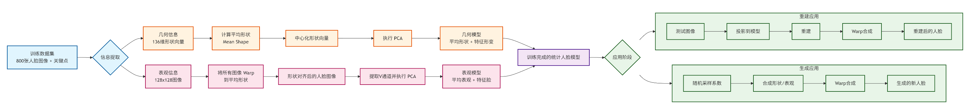
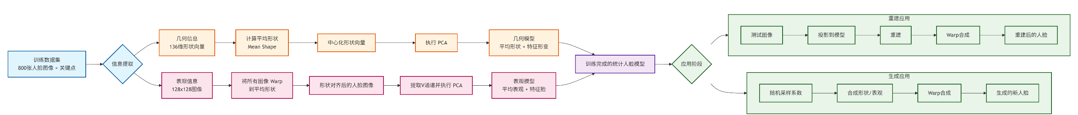
本实验项目旨在深入探索并实践上述核心技术。项目分为两大任务：一是实现两个人脸图像之间平滑、自然的融变（Morphing），这需要对图像几何变换有深刻的理解和实现能力；二是从一个较大的人脸数据集中，学习一个解耦的形状-表观统计模型，并利用该模型完成人脸的重建、分析与生成。通过本次实验，我们将系统性地掌握从关键点检测、图像对齐，到PCA建模，再到最终应用的全过程。

2 实验原理
2.1 主成分分析 (PCA) 与特征脸
主成分分析（PCA）是多元统计分析中用于高维数据降维和特征提取的核心方法。其目标是寻找数据内部方差最大的方向，将原始高维空间中的数据投影到由这些方向构成的低维子空间中，从而在保留数据主要信息的同时实现数据压缩。
在人脸分析中，每张 $w ×h$ 的图像可被视为一个 $D=w ×h$ 维空间中的一个点。假设我们有 $N$ 张人脸图像 $\{X_{1},X_{2},…,X_{N}\}$，PCA 的数学流程如下：
- 计算平均脸：首先计算所有训练样本的均值，得到“平均脸” $Ψ$。
$$Ψ=\frac{1}{N}\sum_{i=1}^{N}{X_{i}}$$
- 数据中心化：将每张图像减去平均脸，得到偏差向量 $Φ_{i}=X_{i}-Ψ$。
- 计算协方差矩阵：协方差矩阵 $C$ 描述了数据维度间的相关性。
$$C=\frac{1}{N}\sum_{i=1}^{N}{Φ_{i}}Φ_{i}^{T}=AA^{T}$$
其中 $A=\left[Φ_{1},Φ_{2},…,Φ_{N}\right]$ 是一个 $D ×N$ 的矩阵。直接计算 $D ×D$ 的协方差矩阵 $C$ 计算成本极高（例如 $128 ×128 = 16384$ 维）。 计算技巧：当样本数 $N$ 远小于维度 $D$ 时，我们转而计算一个更小的 $N ×N$ 矩阵 $A^{T}A$ 的特征值和特征向量。设 $A^{T}A$ 的特征向量为 $v_{i}$，则原协方差矩阵 $C$ 的特征向量 $u_{i}$ 可以通过 $u_{i}=Av_{i}$ 得到。这些特征向量 $u_{i}$ 就是所谓的特征脸 (Eigenfaces)。
- 降维与重建：选取前 $K$ 个最大特征值对应的特征脸，构成一个低维“人脸空间”。任何一张人脸 $X_i$ 都可以被投影到这个空间，得到一组权重系数 $w={\left[w_{1},…,w_{K}\right]}^{T}$： $w_{k}={\left(X_{i}-Ψ\right)}^{T}u_{k}$ 并可以通过这些权重和特征脸进行重建：
$$X_{recon}=Ψ+\sum_{k=1}^{K}{w_{k}u_{k}}$$
2.2 形状与表观解耦模型
人脸图像的复杂变化源于多种因素的叠加，如身份、姿态、表情、光照等。一个强大的分析模型应能将这些因素分离开。本项目采用了将形状 (Geometry) 与表观 (Appearance) 解耦的策略，这构成了主动表观模型（AAM）的核心思想。
- 形状 (Shape)：由人脸上若干关键点（Landmarks）的二维坐标定义，它主要描述人脸的姿态、轮廓（胖瘦）和表情。
- 表观 (Appearance)：指的是在排除形状影响后，人脸本身的纹理、颜色和光照信息。
为了实现解耦，我们对二者分别进行PCA建模：
- 形状模型：将每张人脸的68个关键点 $\left(x_{i},y_{i}\right)$ 展平为136维的形状向量 $s$。对所有训练样本的形状向量集 $\{s_{1},…,s_{N}\}$ 进行PCA，得到平均形状 $\overline{s}$ 和一组形状主成分（特征形变 Eigen-warpings）$\{p_{1},…,p_{K}\}$。任何一个形状都可以近似表示为：
$$s≈\overline{s}+\sum_{k=1}^{K_{s}}{b_{s,k}p_{k}}$$
其中 $b_{s}$ 是形状模型的参数。
- 表观模型：为了构建一个不受形状干扰的纯表观模型，我们首先通过图像变形(Warping) 技术，将所有训练图像都对齐到平均形状 $\overline{s}$ 上。这样，所有对齐后的人脸图像在几何上都是一致的。然后，在这些形状归一化的图像上进行PCA，得到平均表观脸（纹理）和表观主成分（特征脸 Eigenfaces）。

2.3 图像几何变换：Delaunay三角剖分与分片仿射变换
图像变形（Warping）是实现形状对齐和人脸融变的关键技术。我们采用基于Delaunay三角剖分的分片仿射变换，因为它能实现平滑且自然的非刚性形变。
其算法流程如下所示：

[源图像 + 源关键点] & [目标关键点]
1. 在目标关键点上进行Delaunay三角剖分，得到一个三角形索引列表。
2. 遍历每一个三角形索引 (i, j, k)：
a. 从源关键点和目标关键点中，分别提取出对应索引的三个顶点，构成源三角形T_src和目标三角形T_dst。
b. 计算从 T_src 到 T_dst 的2x3仿射变换矩阵 M。
c. 提取 T_src 的外接矩形区域作为输入小图块。
d. 使用 M 对该小图块进行仿射变换，得到形变后的图块。
e. 创建一个只在 T_dst 区域内为1的蒙版(mask)。
f. 将形变后的图块与蒙版相乘，只保留目标三角形内的像素。
g. 将结果粘贴回输出图像的对应位置。
[输出形变后的图像]

在mywarper.py中，warp函数实现了上述流程。它首先在目标点集上调用calculateDelaunayTriangles计算三角剖分，然后循环调用warpTriangle对每个三角形执行变换。warpTriangle内部则通过OpenCV的getAffineTransform和warpAffine函数来完成核心的仿射变换计算和应用。

2.4 图像融变 (Morphing)
图像融变（Morphing）的目标是创造一个从源图像到目标图像的平滑过渡动画。一个高质量的融变效果需要在几何和表观上都实现平滑插值。
本项目mediapipe_morph_improved.py中实现的增强算法流程如下：
形状插值：对于动画的每一帧（由时间参数 $t∈\left[0,1\right]$ 定义），计算当前帧的中间形状 $S_{t}$：
$$S_{t}=\left(1-t\right)S_{source}+tS_{target}$$
同步变形：将源图像和目标图像都通过上述的Warping技术，变形到中间形状 $S_{t}$，得到 $I_{source}^{'}和I_{target}^{'}$。此时，两张图像在几何上已经完全对齐。
颜色校正：为了避免简单的颜色混合产生突兀的色调变化，在融合前，使用Reinhard颜色迁移算法，将 $I_{source}^{'}$ 的颜色分布统计量（均值和标准差）映射到 $I_{target}^{'}$ 的统计量上，得到颜色校正后的 $I_{source}^{''}$。
加权融合：最后，对几何对齐且颜色校正后的两张图像进行加权平均（交叉溶解），得到最终的动画帧 $I_{t}$：
$$I_{t}=\left(1-t\right)I^{''}source+tI^{'}target$$
为了使人脸区域与背景的融合更平滑，还额外使用了基于三角剖分的羽化蒙版技术。
3 实验设计
3.1 实验环境配置
语言/环境：Python 3，并利用requirements.txt文件进行包管理。关键依赖库及其作用如下：。
- numpy: 核心科学计算库，用于所有矩阵和向量运算。
- opencv-python: 强大的计算机视觉库，用于图像的读写、颜色空间转换、仿射变换等。
- scipy: 用于从.mat文件中加载官方提供的人脸关键点数据。
- matplotlib: 用于绘制重建误差曲线和可视化特征形变。
- imageio: 用于将生成的动画帧序列保存为GIF文件。
- mediapipe: Google提供的多平台机器学习应用框架，在任务一中用于快速准确地检测人脸关键点。

3.2 图像形变与融变实现
此任务在mediapipe_morph_improved.py中完成。
关键点检测：利用MediaPipe的FaceMesh模型对源图像和目标图像进行处理，该模型能检测到468个密集的人脸关键点。
def detect_landmarks(image):
"""
使用 MediaPipe FaceMesh 检测面部网格点（468 点），并返回像素坐标形式的点数组 (468,2)。

输入:
- image: BGR numpy 数组
返回:
- pts: (468,2) float32 数组（x,y）或 None（未检测到人脸）
"""
h, w = image.shape[:2]
# 使用 MediaPipe FaceMesh 进行单张图片检测（静态模式）
with mp_face_mesh.FaceMesh(static_image_mode=True, max_num_faces=1, refine_landmarks=False) as face_mesh:
results = face_mesh.process(cv2.cvtColor(image, cv2.COLOR_BGR2RGB))
if not results.multi_face_landmarks:
return None
lm = results.multi_face_landmarks[0]
pts = []
# 将归一化坐标转换为像素坐标
for p in lm.landmark:
pts.append([p.x * w, p.y * h])
return np.array(pts, dtype=np.float32)

动画帧生成：核心逻辑在make_morph_frames_improved函数中。在一个循环中，对每一帧的时间点t，执行2.5节描述的形状插值、同步变形、颜色校正和融合。
for t_i in range(n_frames+1):
t = t_i / n_frames
inter = (1-t)*lmB_rs + t*lmA_rs
# warp both images to inter
warpB = mywarper.warp(imgB_rs, lmB_rs, inter)
warpA = mywarper.warp(imgA_rs, lmA_rs, inter)
# color transfer: 将 warpB 的色彩统计映射到 warpA，使得颜色过渡更平滑
warpB_col = color_transfer_reinhard(warpB, warpA)
# create feather mask from triangles: 得到 0..1 的浮点掩码
mask = create_feather_mask((H,H), delaunay, inter, feather=feather)
mask3 = np.stack([mask,mask,mask], axis=2)
# blend with feathering + cross-dissolve:
# - 在三角形内部使用羽化后的 mask 去混合两张对齐后的图像
# - 在掩码外部直接做像素级的线性交叉淡入淡出
mixed = ((1-t) * (warpB_col * mask3) + t * (warpA * mask3) + ((1-mask3) * ((1-t)*warpB_col + t*warpA)))
mixed = np.clip(mixed, 0, 255).astype(np.uint8)
frames.append(mixed)

视频/动图导出：循环结束后，frames列表中包含了所有动画帧。使用imageio.mimsave将其保存为.gif文件，并使用cv2.VideoWriter保存为.mp4视频。

3.3 人脸分析实现
此任务由project3_pipeline.py脚本 orchestrate，它清晰地展示了从数据到模型的完整流程。

3.3.1 数据准备与预处理
- 加载数据：脚本首先遍历./images和./landmarks目录，按文件名排序，加载1000张人脸图像（BGR格式）和对应的.mat关键点文件。
- 数据集划分：将加载的数据简单地按索引切分，前800个样本构成训练集，后200个构成测试集。

3.3.2 几何特征分析 (Eigen-warping)
- 格式化数据：将每张人脸的 (68, 2) 关键点矩阵展平为136维的行向量，最终构成一个 800x136 的训练形状矩阵。
- 执行PCA：调用compute_pca函数。该函数首先计算平均形状mean_geom（136维），然后对中心化后的形状矩阵进行主成分分析，得到前50个特征形变comps_geom（50x136）和对应的特征值。

3.3.3 表观特征分析 (Eigen-face)
- 形状对齐：这是关键的预处理步骤。脚本遍历800张训练图像，调用mywarper.warp函数，将每一张图像都从其自身的关键点形状扭曲到上一小节计算出的mean_shape上。
- 颜色与数据格式化：对齐后的图像被转换到HSV空间，并提取V（亮度）通道。每个V通道（128x128）被展平为16384维的行向量，最终构成一个 800x16384 的训练表观矩阵。同时，还计算了所有对齐图像的平均H和S通道，以备后续重建彩色图像时使用。
- 执行PCA：再次调用compute_pca函数。由于表观维度(16384)远大于样本数(800)，函数内部会自动采用2.2节中描述的计算技巧，高效地计算出平均表观mean_app（16384维）、前50个特征脸comps_app（50x16384）和对应的特征值。

3.3.4 联合重建与人脸生成
联合重建与人脸生成
联合重建算法流程： 对于每一张测试图像，重建过程如下：
- 几何重建：将其136维的形状向量投影到前10个几何主成分上，再反向投影，得到重建后的形状recon_lm。
- 表观重建：
  - 首先，将原始测试图像从其原始形状 Warp 到平均形状mean_shape。
  - 提取对齐后图像的V通道，并将其投影到前50个表观主成分上，再反向投影，得到重建后的V通道recon_v。
  - 将recon_v与之前保存的平均H、S通道合并，转换回BGR空间，得到一张在平均形状下的重建彩色图像aligned_recon_bgr。
- 最终合成：调用mywarper.warp函数，将aligned_recon_bgr从mean_shape反向变形到步骤1中重建出的形状recon_lm上，得到最终的重建人脸。
3.3.5 人脸生成算法流程
- 随机采样：利用np.random.randn生成符合标准正态分布的随机数，并乘以对应特征值的平方根，从而为几何模型和表观模型分别生成一组随机系数 $z_{g}$ 和 $z_{a}$。这等价于从学习到的高斯分布 $z_{k}∼N\left(0,λ_{k}\right)$ 中采样。
- 合成形状与表观：利用随机系数和主成分基，通过线性组合生成新的形状向量和表观（V通道）向量。
- 最终合成：与重建过程类似，将合成的V通道与平均H、S通道结合成彩色图像，然后将其从平均形状 Warp 到新合成的形状上，得到一张全新的生成人脸。
4 实验结果与分析
4.1 图像融变 (Morphing) 结果

图像1：我的脸变成彭于晏的脸
视频：源码\proj3\outputs\morph_z_to_r_improved.mp4
结果分析： 通过mediapipe_morph_improved.py脚本，我们成功生成了从一张人脸到另一张人脸的平滑过渡动画。从动画中可以观察到，人脸的轮廓、五官位置（几何）和肤色、纹理（表观）都实现了同步、自然的渐变。这得益于分片仿射变换保证了关键特征（如眼睛、嘴巴）的精确对齐，以及颜色迁移和羽化蒙版技术有效地消除了颜色跳变和边缘缝隙，使得最终效果流畅且真实。但是图片还原之后色彩出现偏差，视频不会出现色彩偏差情况
4.2几何与表观重建误差分析
我们使用测试集评估了模型在不同数量主成分（K）下的重建误差。

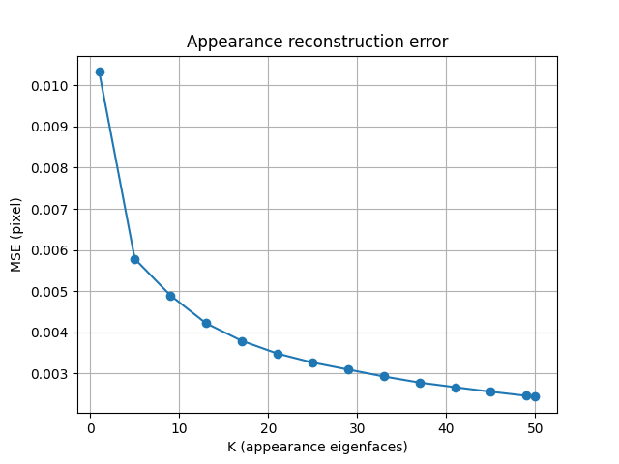
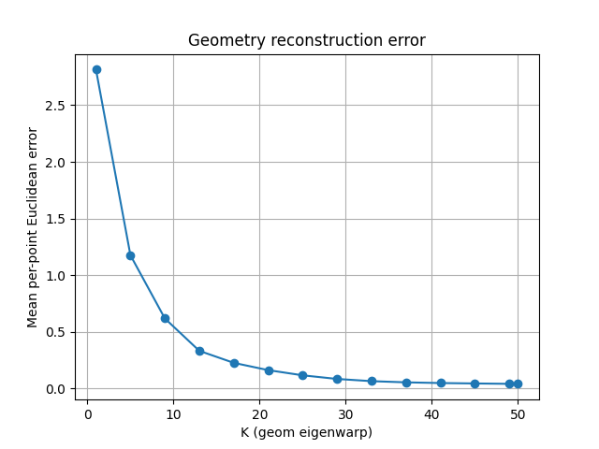
图1：外观重建误差 (appearance_error.png) 图2：几何重建误差 (geometry_error.png)
结果分析：
- 外观重建误差（图1）：该图显示了像素均方误差（MSE）随表观主成分（特征脸）数量K的变化。可以看出，误差随着K的增加而迅速下降，尤其是在前20个主成分。这表明大部分人脸的表观信息（纹理、光照）可以被少数几个基向量有效捕捉。当K超过30后，曲线趋于平缓，说明增加更多的主成分对提升重建精度的贡献逐渐减小。
- 几何重建误差（图2）：该图显示了关键点位置的平均欧氏距离误差随几何主成分（特征形变）数量K的变化。误差下降得比外观模型更快，仅用10-15个主成分，重建误差就已非常接近于0。这说明人脸的几何形状变化相比于其复杂的表观，存在于一个维度更低、结构更强的子空间中。
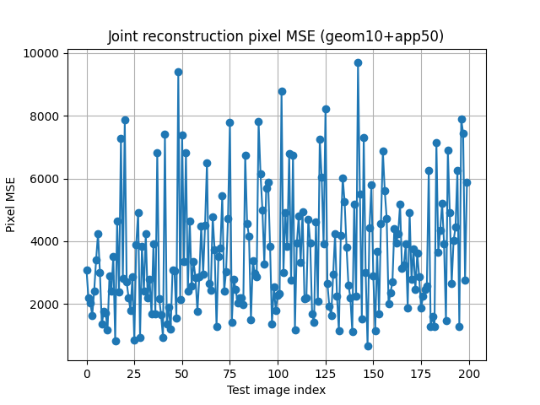
图3：联合重建误差 (joint_recon_errors.png)
结果分析（图3）： 该图展示了使用固定的10个几何主成分和50个表观主成分对200个测试图像进行联合重建后的像素MSE。可以看出，不同测试图像的重建误差存在差异。这表明模型的重建能力对于某些“更标准”或与训练集分布更接近的人脸效果更好，而对于一些具有特殊姿态、表情或光照的“离群”人脸，重建误差会相对较高。

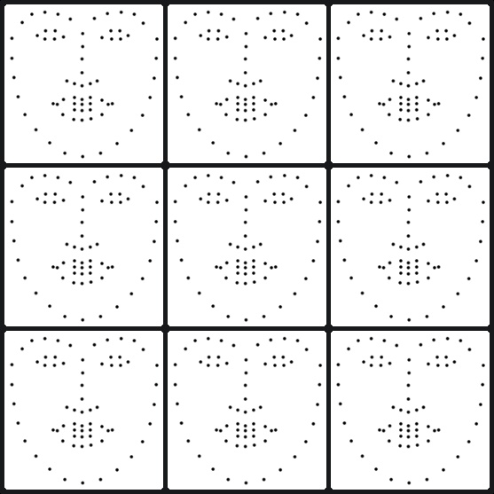
4.3 特征脸与特征形变可视化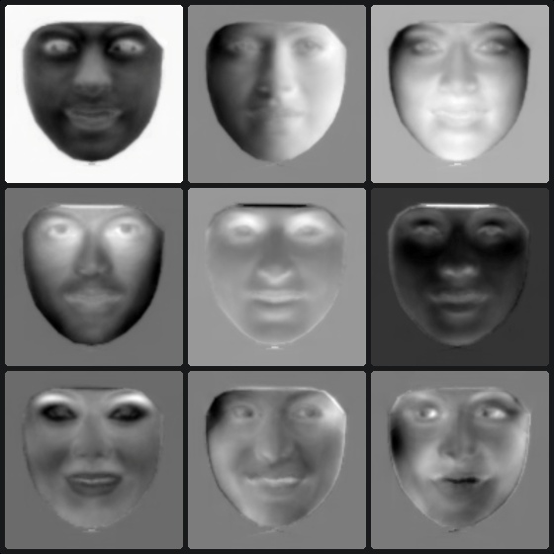
图4：eigenface 图5：eigenwarp_
结果分析：
- 特征脸：前几个特征脸通常捕捉的是数据中最大（最普遍）的变化，如光照方向（左亮右暗 vs 右亮左暗）、整体肤色深浅等。靠后的特征脸则捕捉更细微的变化，如局部纹理、五官细节等。
- 特征形变：可视化结果显示了平均形状上的位移矢量场。第一个特征形变可能对应人脸的左右转动，第二个可能对应抬头/低头，其他的可能对应脸颊胖瘦、微笑/张嘴等表情变化。这些可视化的特征形变直观地展示了人脸几何变化的主要模式。
4.4 联合重建结果展示
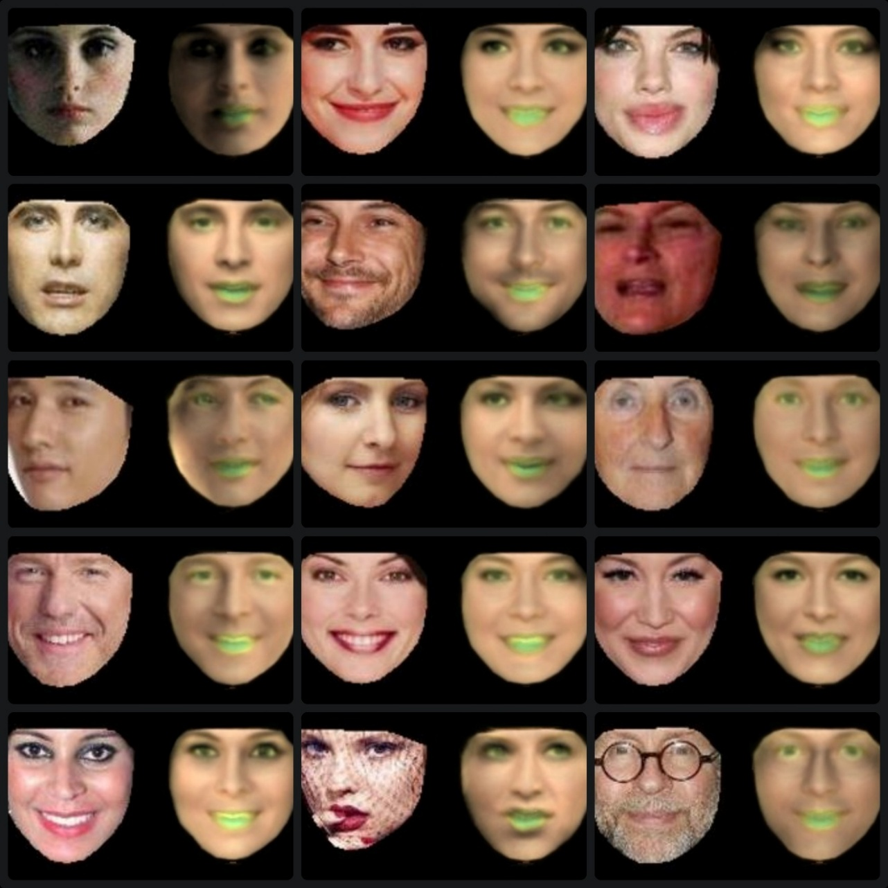
图6：recon_cmp_00
结果分析：
从对比图中可以看出，仅用60个参数（10个几何系数 + 50个表观系数）重建出的人脸在整体上与原图非常相似，保留了主要的身份信息、姿态和表情。这证明了模型的有效性。同时，也可以观察到重建图像丢失了一些高频细节（如皮肤上的痣、细微的皱纹），显得比原图更加“平滑”或“平均化”，这是PCA降维带来的信息损失的必然结果。

4.5 人脸生成结果
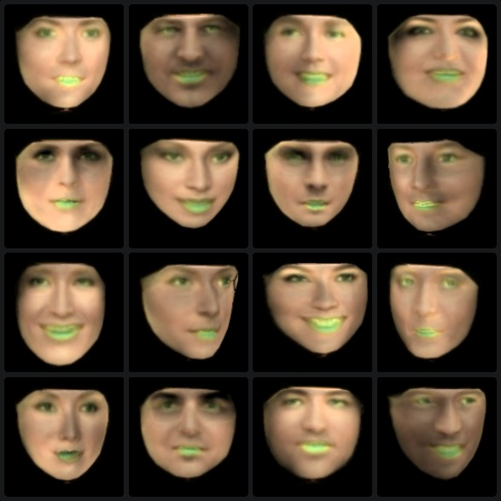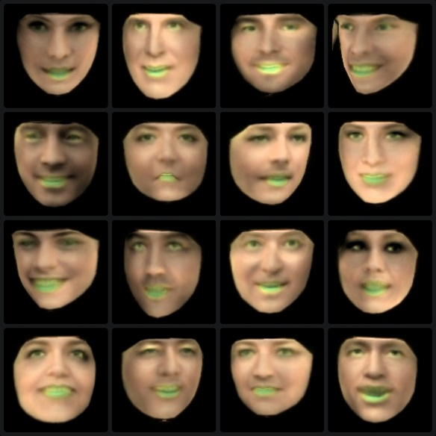
图7：generated.jpg
结果分析：
通过在模型的潜在空间中随机采样，我们成功生成了50张全新的、看起来真实的人脸图像。这些图像具有多样的姿态、脸型和肤色，并且五官结构合理，没有出现明显的伪影。这充分证明了我们构建的解耦模型不仅能用于分析和重建，更是一个有效的人脸生成模型。

实验收获
理论与实践结合：我深入理解了PCA在计算机视觉领域的经典应用——“特征脸”方法，并通过动手实践，掌握了其在真实数据集上的实现细节，包括数据预处理、协方差矩阵的简化计算等。
图像处理技术的综合应用：为了实现高质量的形变与融变，实验综合运用了Delaunay三角剖分、分片仿射变换、颜色空间转换、颜色迁移等多种图像处理技术。我深刻体会到，一个优秀的视觉效果背后，往往是多种算法和技术的巧妙结合。
从分析到生成：本次实验不仅让我学会了如何用统计模型去“分析”和“重建”人脸，更让我体验了如何利用这些模型去“生成”全新的数据。这让我对生成模型的概念有了更直观和深刻的认识，也感受到了机器学习在内容创作方面的巨大潜力。
总而言之，这次实验是一次非常完整的科研流程演练，从理论学习、代码实现，到结果评估和分析，让我对模式识别中的统计建模方法有了更全面的掌握。
非常感谢老师和课题组提供的课题资源和锻炼机会！！
参考文献
- Turk, M., & Pentland, A. (1991). Eigenfaces for recognition. Journal of cognitive neuroscience, 3(1), 71-86.
- Cootes, T. F., Edwards, G. J., & Taylor, C. J. (2001). Active appearance models. IEEE Transactions on pattern analysis and machine intelligence, 23(6), 681-685.
- OpenCV Documentation. https://www.google.com/search?q=https://docs.opencv.org/
- MediaPipe Documentation. https://www.google.com/search?q=https://google.github.io/mediapipe/

附录
复现步骤：
安装依赖：打开终端或命令行，导航到项目根目录，然后执行以下命令安装所有必需的库：
pip install -r requirements.txt
运行人脸分析与生成，确保 images 和 landmarks 文件夹已就位。在终端中运行以下命令：
python project3_pipeline.py
脚本将自动执行数据加载、模型训练、评估和生成等所有步骤。所有输出结果，包括误差曲线图、特征脸/形变可视化、重建对比图和新生成的人脸，都将保存在自动创建的 ./outputs/ 文件夹中。
运行人脸图像融变，确保 r.jpg 和 z.jpg位于项目根目录下。在终端中运行：
python mediapipe_morph_improved.py
脚本将检测两张图像中的人脸，并生成融变动画。输出的 morph_z_to_r_improved.gif 和 morph_z_to_r_improved.mp4 文件也将保存在 ./outputs/ 文件夹中。

